目的：这个slides的主要目的在于让老师了解在上次开会到现在我做的一些事情和一些思考还有一些关于实验的变化
PPT 1—简述这次对项目的更改
- Covers 5 metric dimensions: Capability · Speed · Resource, Energy · Stability这五个metric 第一个metrics加入了tool calling这个指标
工具选择准确率 → 模型是否选择了正确的function 参数准确率 → 参数名称和值是否与标准答案一致 JSON格式合规率 → 输出是否是合法的JSON格式 ⚠️ 特别注意： 小模型（0.5B/1.1B）可能完全无法生成合法JSON → 记为0分，不跳过 → 这本身就是一个研究发现：工具调用能力存在参数规模阈值
静态评测，不需要真实执行工具。如果有足够的时间 会加入一个小的真实场景模拟进入discussion
- DataSet的选择变化（加入了工具调用的benchmark-bfcl 而且还为性能构建了自定义的prompt benchmark dataset）
- 更改了每个metric的测试方法和测试工具
- 去掉了量化实验

PPT2-目前计划的实验计划
运行测试性能脚本benchmark_eval.py（主要获得Speed · Resource, Energy · Stability）-运行lm-evaluation-harness（测试capability 获得准确率指标）- 运行bfcl_eval.py（测试capability里的子指标tool calling 能力）-最后汇总到统一文件之中-用analysis.ipynb（进行数据分析）

这是预计的项目文件夹：
├── data/ # 数据层
│ ├── prompts.json # LDWS 50条混合prompt集（prepare_prompts.py生成）
│ └── bfcl/ # BFCL 测试数据集（下载）
│ └── test_data.json
│
├── scripts/ # 脚本层
│ ├── prepare_prompts.py # 从4个数据集采样生成 prompts.json
│ ├── benchmark_eval.py # ★ 主脚本：LDWS 性能测试
│ ├── run_lm_eval.py # lm-eval 批量调用封装（MMLU/GSM8K/ARC/HellaSwag）
│ ├── run_bfcl.py # BFCL 工具调用评测脚本
│ └── analyze_results.py # 数据分析 + 图表生成
│
├── results/ # 输出层（benchmark_eval.py 自动生成）
│ ├── runtime_results.csv # 原始逐条请求数据（2250行）
│ ├── summary.csv # 聚合统计数据
│ ├── device_map.json # GPU/CPU 推理设备检测结果
│ ├── baseline.json # 空闲基线数据
│ ├── metadata.json # 实验元数据
│ └── benchmark.log # 运行日志
│
├── results_capability/ # lm-eval 输出
│ ├── qwen2.5_0.5b/ # 每个模型一个子目录
│ ├── tinyllama_1.1b/
│ ├── qwen_1.8b/
│ ├── llama3.2_3b/
│ └── phi3_3.8b/
│
├── results_bfcl/ # BFCL 输出
│ └── bfcl_results.csv
│
├── figures/ # 论文图表
│ ├── latency_comparison.png
│ ├── throughput_comparison.png
│ ├── energy_per_token.png
│ ├── ram_usage.png
│ ├── degradation_curves.png
│ ├── radar_chart.png # 综合对比雷达图
│ └── ...

PPT 3 prepare_prompts.py # LDWS 50条混合prompt集（prepare_prompts.py生成）
- 解释现在的的筛选方法
- Task × Length 分层采样矩阵
- 不是随机抓50条，而是按两个维度分层：
- 维度1：任务类型（代表边缘部署的典型使用场景）
- 维度2：输入长度（影响 TTFT、吞吐量、能耗的关键变量）
- 具体构成
来源数据集 | 任务类型 | 条数 | 长度分档 | 选择理由
Alpaca | 指令跟随 | 10条 | 短 (<50 tokens) | 边缘部署最常见的简单指令场景
Alpaca | 事实问答 | 7条 | 短 (<50 tokens) | 快速知识检索场景
GSM8K 测试集 | 数学推理 | 10条 | 中 (50-150 tokens) | 测试多步推理能力下的性能表现
OpenAssistant | 开放问答 | 10条 | 中 (50-150 tokens) | 真实用户对话场景
OpenAssistant | 复杂推理 | 7条 | 长 (>150 tokens) | 长上下文处理能力
CNN/DailyMail | 文本摘要 | 6条 | 长 (>150 tokens) | 长文本输入 + 压缩输出场景
 | 合计 | 50条
- 长度分布
- 短 (<50 tokens): 17条 (34%)
- 中 (50-150 tokens): 20条 (40%)
- 长 (>150 tokens): 13条 (26%)
- 生成方式
- python
- # prepare_prompts.py 核心逻辑：
- random.seed(42) # 可复现
- # 从 HuggingFace datasets 加载
- alpaca = load_dataset("tatsu-lab/alpaca")
- gsm8k = load_dataset("openai/gsm8k", "main", split="test")
- oasst = load_dataset("OpenAssistant/oasst1")
- cnndm = load_dataset("cnn_dailymail", "3.0.0", split="test")
- # 按长度和任务类型筛选后随机采样
- # 输出 prompts.json，每条包含：
- {
- "text": "实际prompt文本",
- "source": "alpaca", # 来源数据集
- "task_type": "instruction", # 任务类型
- "length_bucket": "short" # 长度分档
- }

2.为什么样本总数是50个而不是这几个整体dataset的集合？
3.为什么是混合的数据集合而不是CNN/DailyMail 单一数据集
4解释之前在测试MMLU、ARC、HellaSwag 的时候进行性能数据采集的不合理之处：MMLU、ARC、HellaSwag 都是选择题格式，模型输出只有 1 个 token（A/B/C/D）。吞吐量、生成延迟、能耗等指标在 1 token 输出上没有统计意义——延迟的 98% 是 prefill 阶段，J/token 会被放大 40-100 倍。GSM8K 输出较长但只覆盖数学推理一种任务，无法代表通用部署场景。LDWS 解决的正是这个问题。
PPT 4- benchmark_eval.py
### Part 1：整体架构（先画全局图）

> "这个脚本是实验的性能测试主体。整体分为 5 个阶段顺序执行："

```
Phase 0 → 推理设备检测（GPU or CPU）
Phase 1 → 空闲基线测量（60秒，用于能耗扣除）
Phase 2 → 主实验循环（5模型 × 3场景 × 3轮）
Phase 3 → 异常值标记（Z-score > 3.0）
Phase 4 → 统计汇总 + 元数据输出
```

> "它只负责性能指标，不测准确率。准确率由 lm-evaluation-harness 独立完成。这遵循了系统评测文献中 Capability Evaluation 与 Performance Evaluation 分离的原则。"

---

### Part 2：数据采集层（怎么拿到每条请求的数据）

> "每一条推理请求，脚本在三个层面同时采集数据："

```
层面1：Ollama API 返回值（精确计时）
→ TTFT、生成延迟、吞吐量、token 数
→ 这些是 Ollama 内部测量的，精度最高

层面2：MetricsCollector 后台线程（资源监控）
→ 每 50ms 采样一次 CPU%、RAM（Ollama 进程 RSS）、GPU
→ 独立线程，不干扰推理过程

层面3：CodeCarbon（能耗追踪）-
→ 包在整个 session 外层（50条为一个 session）
→ 不是每条请求单独测，因为 start/stop 有初始化开销
→ 最后除以总 token 数得到 J/token
```
能耗追踪使用的是 CodeCarbon，这是一个由 Mila（蒙特利尔人工智能研究所）和 BCG 联合开发的开源 Python 库，专门用于追踪计算任务的能源消耗和碳排放，在 Green AI 领域被广泛引用（Lacoste et al., 2019）。
它的工作原理是：在代码段前后调用 tracker.start() 和 tracker.stop()，CodeCarbon 在后台自动读取硬件功耗数据，积分计算这段时间内的总能耗，输出单位是 kWh。
在 Linux 上它通过 Intel RAPL 接口直接读取 CPU 实际功耗；在我的 Windows 环境下 RAPL 不可用，CodeCarbon 会自动降级为 TDP 估算模式——根据 CPU 型号查到额定功率（i7-13700H 是 45W），再乘以 CPU 利用率和时间来估算。这个精度上的局限性在论文 Methodology 章节里有声明。"

> "三个层面各自独立，互不干扰。"

---

### Part 3：三个实验场景（为什么这样设计）

> "同样的 50 条 prompt，在三种不同的压力条件下各跑一遍："

```
Serial（间隔 0.1s）
→ 模拟单用户正常使用
→ 基准场景，最轻松的条件

High Load（无间隔）
→ 模拟持续高频请求
→ 测试热降频、内存积累、延迟退化

Concurrent（4 线程并发）
→ 模拟多用户共享一台设备
→ 测试 Ollama 在资源竞争下的表现
```

> "三个场景的对比能回答：'这个模型在压力下还能不能保持稳定？'"

---

### Part 4：实验控制措施（为什么结果可信）

> "为了保证数据的可复现性和公平性，做了以下控制："

```
确定性输出： temperature=0, seed=42
→ 相同输入产生相同输出

预热消除： 每个 session 前 3 次 warmup 请求
→ 第1次记录冷启动延迟
→ 后2次消除 JIT 编译效应

重复实验： 每个配置跑 3 轮
→ 报告 mean ± std，而非单次结果

基线扣除： 实验前测 60 秒空闲 CPU 利用率
→ 能耗计算时扣除操作系统后台消耗

异常值处理： Z-score > 3.0 的延迟标记为 outlier
→ 保留在 CSV 里但不参与统计
```

---

### Part 5：输出和数据流（拿到什么，怎么用）

> "脚本运行完成后产生以下文件："

```
runtime_results.csv → 2250 行原始数据（每条请求一行）
包含 30+ 个字段

summary.csv → 聚合统计表（每个 model × scenario 一行）
mean ± std, P50/P90/P99

metadata.json → 实验配置快照（可复现）
device_map.json → GPU/CPU 检测结果
baseline.json → 空闲基线数据
benchmark.log → 完整运行日志
```
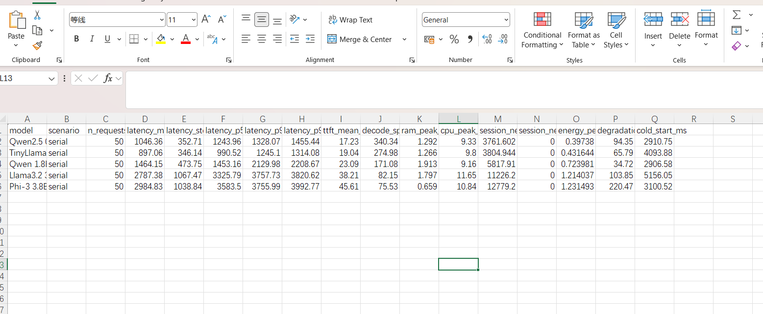
> "runtime_results.csv 是后续 analyze_results.py 生成论文图表的唯一数据来源。所有图表都可以从这一个文件复现。"

---

## 如果导师追问的高频问题

| 导师可能的问题 | 你的回答 |
|-------------|---------|
| 为什么不用 lm-eval 测性能？ | MMLU/ARC 输出 1 个 token，吞吐量无意义 |
| 为什么能耗按 session 测？ | CodeCarbon start/stop 有初始化开销，逐条测会污染小模型数据 |
| 50 条够吗？ | 50条 × 3轮 = 150 点/模型/场景，超过中心极限定理的 n≥30 阈值 |
| 为什么用 TDP 估算能耗？ | Windows 不支持 RAPL，CodeCarbon 自动 fallback，论文里有声明 |
| 退化率怎么算的？ | (T_n − median(前5条)) / median(前5条) × 100% |
| 断点续跑怎么实现？ | CSV 里记录了每条请求的四元组，重启后跳过已完成的 |

---

**讲的时候重点放在 Part 2（三层采集）和 Part 4（实验控制），这是导师最关心的方法论部分。代码细节不需要逐行讲，导师关心的是"为什么这样设计"，不是"怎么实现的"。**

PPT 5 -接下俩两周会完成的工作
- 完成bfcl_eval.py和analyze_results.py 完成最终实验
- 开始lara微调实验

PPT 2- This slide outlines six core upgrades since the last meeting. We split evaluation into separate capability and performance pipelines, adopted standard open-source tools for accuracy and energy measurement, and added a tool-calling benchmark. The planned quantization comparison was removed

PPT 3 This slide explains the core motivations behind our framework adjustments
First, standard single-choice benchmarks produce statistically meaningless performance metrics, so we separate capability and runtime testing and introduce the multi-token LDWS prompt set
Second, we adopt lm-eval and CodeCarbon to Unify workflows, boost academic credibility

